# ISO 9000

Para cumplir con la ISO9000 se han creado las tareas: Responsabilidad de la dirección, Gestión de recursos, Realización del producto y Medición, análisis y mejora.

En la primera tarea se han incluido las reuniones con el cliente y las entregas e hitos de las tareas a realizar. La reunión con el cliente es el primer paso de todo el proyecto.

La gestión de recursos se ha utilizado para buscar proveedores y realizar compras así como para la matrícula de los cursos. Los cursos forman parte de esta tarea y se harán al principio mientras el resto del equipo se encarga de las compras y los diseños.

Realización del producto incluye todas las tareas necesarias para conseguir el producto finalizado que se comprobará y mostrará en la última tarea, de medición, análisis y mejora.

# Riesgos cualitativos

## Descripción textual

El primer riesgo que se puede encontrar es que la búsqueda de recursos (proveedores, instaladores) se retrase más de lo calculado. Como plan de respuesta solo se podría seguir buscando proveedores o hacerlo en otra ciudad. El impacto en este caso sería alto ya que se retrasaría la instalación de las salas de cine aunque la probabilidad de que ocurra es baja.

Un riesgo típico que hay que tener en cuenta es que algún empleado propio o subcontratado esté enfermo o no pueda trabajar por alguna otra causa. En el caso de que se produzca entre el personal de la empresa se deberían reajustar las tareas de los demás. En el caso de que sea un empleado de otra empresa existe la opción de contratar más gente. El impacto sería bajo y su probabilidad también.

También existe la posibilidad de que alguno de los equipos comprados esté defectuoso. La solución es simple, habría que cambiarlo pero se tendrán que reajustar las tareas. El impacto sería alto ya que retrasaría el proyecto y conseguir los equipos nuevos consumiría tiempo. La probabilidad en este caso es baja.

La configuración del router y del servidor son tareas a las que se ha asignado poco tiempo puesto que se pueden hacer rápido pero también existe la posibilidad de que surja algún problema en este proceso por lo que se tardaría más. El impacto sería bajo ya que estos equipos no se necesitan desde el principio del proyecto y su probabilidad es baja.

## Matriz de probabilidad

Para esta matriz se utilizarán los casos de búsqueda de recursos retrasada, equipos defectuosos y configuración del router y del servidor.

|  |  |  |  |
| --- | --- | --- | --- |
| Alto (51%) | 0.51 | 1.02 | 2.04 |
| Medio (34%) | 0.34 | 0.68 | 1.36 |
| Bajo (17%) | 0.17 | 0.34 | 0.68 |
|  | **Bajo (1)** | **Medio (2)** | **Alto (4)** |

# Árbol de decisión

El coste de contratar a un experto sería:

$$20 días=\frac{20*1900}{30}=1266.66€$$

$$30 días=1900€$$

$$45 días=\frac{45*1900}{30}=2850€$$

Para una inscripción de Máster:

$$50 días=\frac{50*1400}{30}+1100=3433.33€$$

$$75 días=\frac{75*1400}{30}+1100=4600€$$

$$100 días=\frac{100*1400}{30}+1100=5766.66€$$

Para dos inscripciones en el caso de Ana:

$$60 días=\frac{60*1400}{30}+1100=3900€$$

$$70 días=\frac{70*1400}{30}+1100=4366.66 €$$

El coste para Rafael Benito:

$$50 días=\frac{50*1250}{30}+1100=3183.33€$$

$$60 días=\frac{60*1250}{30}+1100=3600€$$

$$70 días=\frac{70*1250}{30}+1100=4013.66€$$

El coste de los dos empleados sería entonces:

$$50 días=3433.33+3183.33=6616.66€$$

$$60 días=3900+3600=7500€$$

$$70 días=4366.66+4013.66=8380.32€$$

El precio total del préstamo es:

$$100\% del precio=\frac{5*50000}{100}+50000=52500€$$

$$50\% del precio=\frac{5*25000}{100}+50000=51250€$$

## Árbol

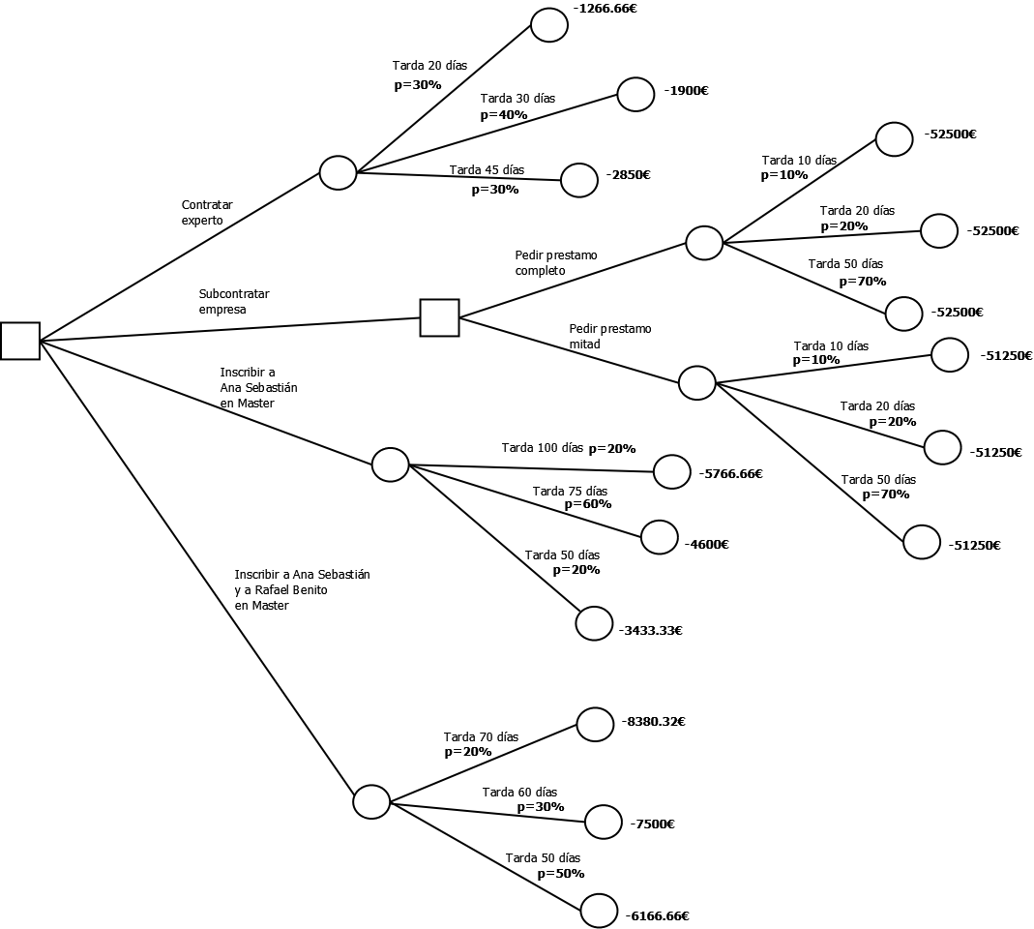

## Decisiones

|  |  |  |
| --- | --- | --- |
|  | **Cálculo** | **Resultado** |
| **Contratar experto** | | |
| 20 días | -1266.66*0.3 | **-379.998** |
| 30 días | -1900*0.4 | **-760** |
| 45 días | -2850*0.3 | **-855** |
| **Subcontratar** | | |
| **Préstamo completo** | | |
| 10 días | -52500*0.1 | **-5250** |
| 20 días | -52500*0.2 | **-10500** |
| 50 días | -52500*0.7 | **-36750** |
| **Préstamo mitad** | | |
| 10 días | -51250*0.1 | **-5125** |
| 20 días | -51250*0.2 | **-10250** |
| 50 días | -51250*0.7 | **-35875** |
| **Máster** | | |
| **1 persona** | | |
| 50 días | -3433.33*0.2 | **-686.666** |
| 75 días | -4600*0.6 | **-2760** |
| 100 días | -5766.66*0.2 | **-1153.332** |
| **2 personas** | | |
| 50 días | -6166.66*0.5 | **-3083.33** |
| 60 días | -7500*0.3 | **-2250** |
| 70 días | -8380.32*0.2 | **-1676.064** |

A la vista de los resultados lo aconsejable sería contratar a un experto ya que sería la opción más barata. En cuanto a tiempo lo más rápido podría ser pedir un préstamo de 50% aunque por un poco más sería posible uno completo.

# Técnica de Monte Carlo

Tras realizar los cálculos en *Montecarlo.xlsx* se han obtenido los promedios correspondiente para 100 y 200 años, siendo el de 200 años el que proporciona valores mas ajustados.

## Bajas

Con *bajas.xlsl* mediante Solver se ha calculado que se podría contratar a otro empleado durante 8,6 días sin que esto supusiera un sobrecoste.

# Compra de ordenadores

Según el cálculo realizado en *ordenadores.xlsl* se ha comprobado que la mejor opción es alquilar 5 ordenadores durante un año.